 | Министерство науки и высшего образования Российской Федерации  Калужский филиал  федерального государственного автономного  образовательного учреждения высшего образования  «Московский государственный технический университет имени Н.Э. Баумана (национальный исследовательский университет)»  (КФ МГТУ им. Н.Э. Баумана)
ФАКУЛЬТЕТ ИУК «Информатика и управление»
КАФЕДРА ИУК5 «Системы обработки информации»

Лабораторная работа № 5
«Uplift-моделирование»

ДИСЦИПЛИНА: «Технологии обработки больших данных»

Выполнил: студент гр.ИУК5-82Б |  | _________________ ( Ли Р.В. _____)  (Подпись) (Ф.И.О.)
Проверил: |  | _________________ (_____________)  (Подпись) (Ф.И.О.)
Дата сдачи (защиты):
Результаты сдачи (защиты):
- Балльная оценка:
- Оценка:

Калуга, 2026
Цель лабораторной работы — освоить постановку uplift-моделирования и базовый пайплайн построения uplift-моделей для оценки эффекта воздействия (treatment) на вероятность целевого действия (target) на примере датасета email-кампании (Hillstrom).
Задачи:
- понять, чем uplift-моделирование отличается от обычной классификации; разобрать переменные X, t, y и формулу uplift как разницу матожиданий при t=1 и t=0;
- загрузить данные (Hillstrom), выделить признаки X, воздействие t, целевую переменную y, выполнить первичный просмотр;
- выполнить подготовку данных: корректно сделать train/test split (без утечки) и закодировать категориальные признаки (One-Hot Encoding);
- обучить и сравнить несколько подходов uplift-моделирования (например, S-learner / SoloModel, ClassTransformation, T-learner / TwoModels) на одной базовой модели;
- оценить качество uplift-моделей с помощью метрик и визуализаций из scikit-uplift (например, uplift_at_k, uplift-кривые и графики предсказаний), сделать вывод о лучшем подходе.

Ход выполнения:
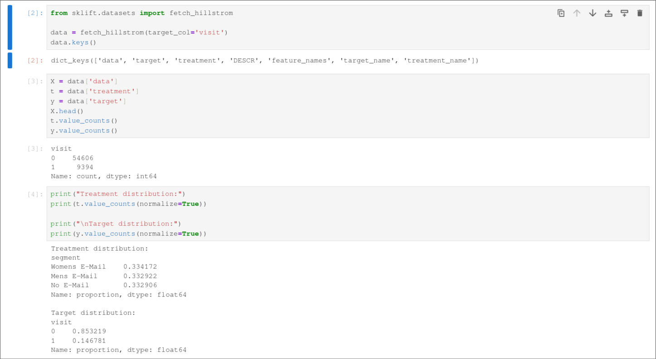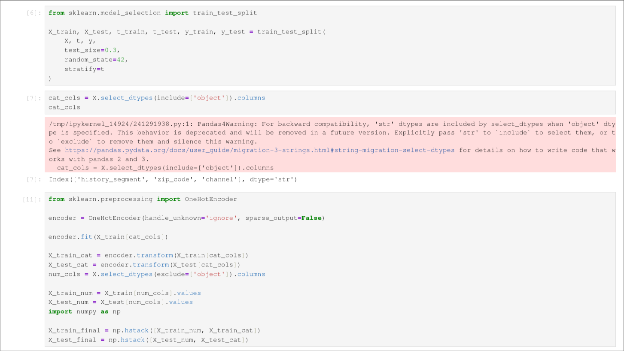

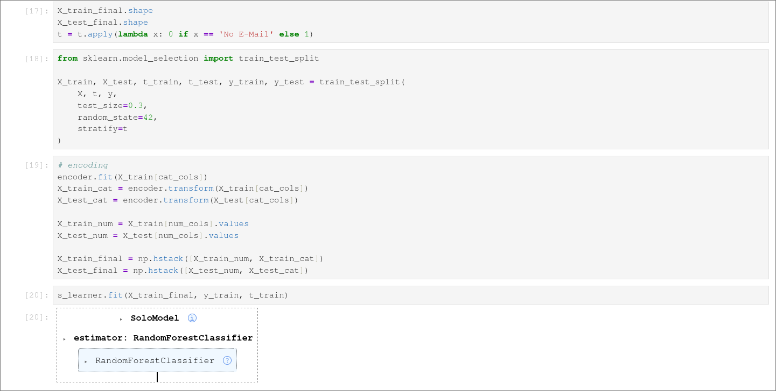
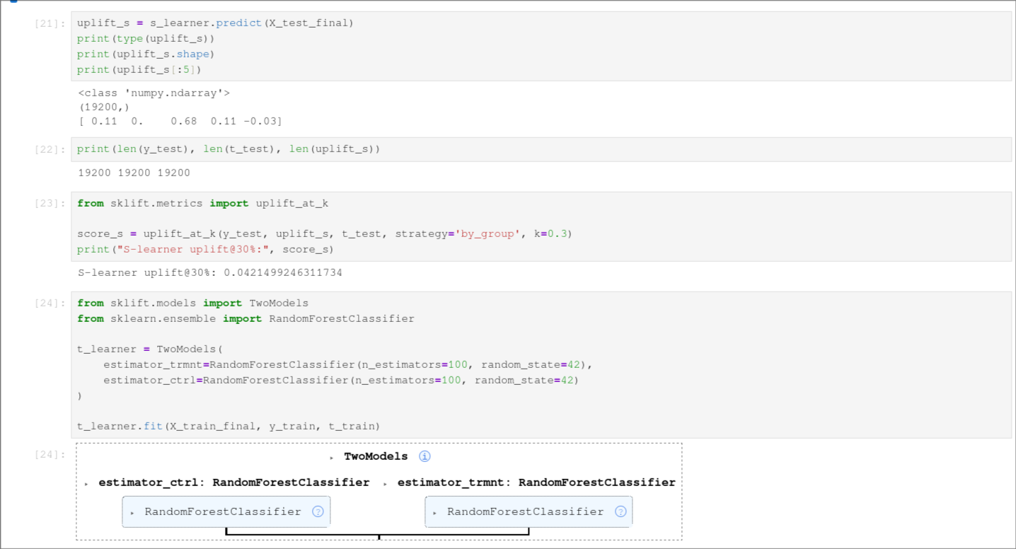

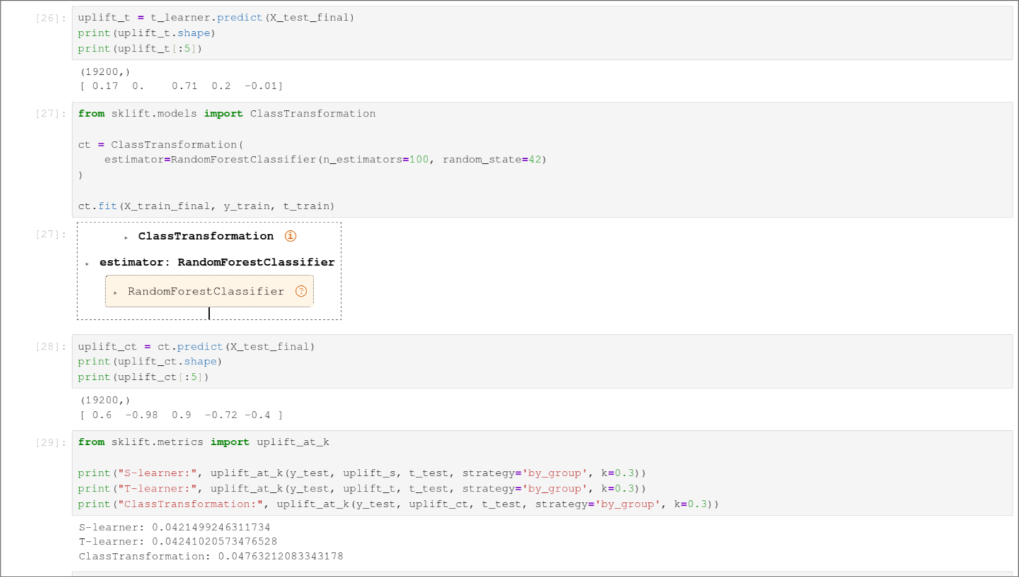
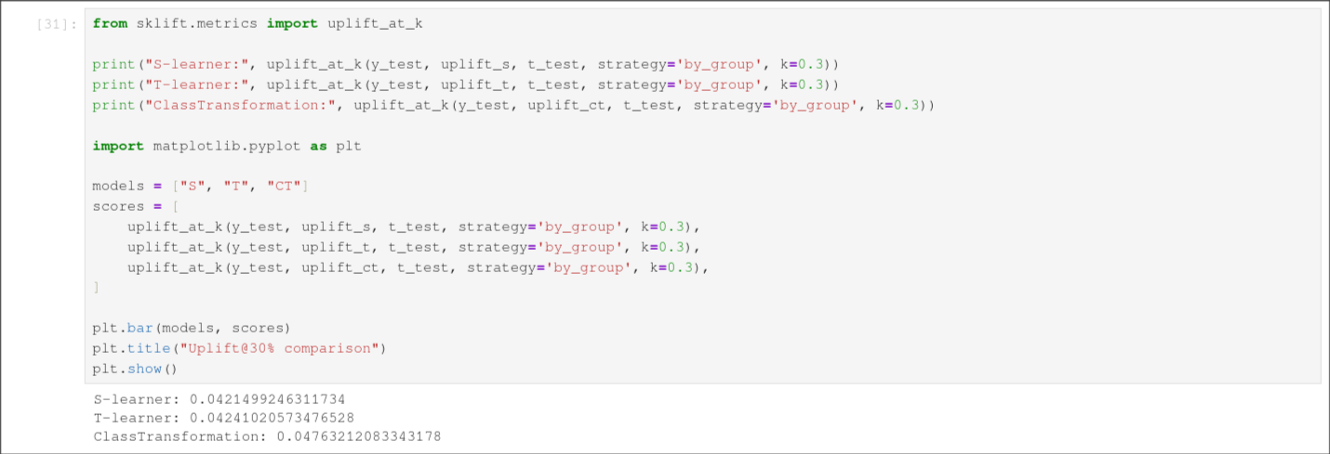
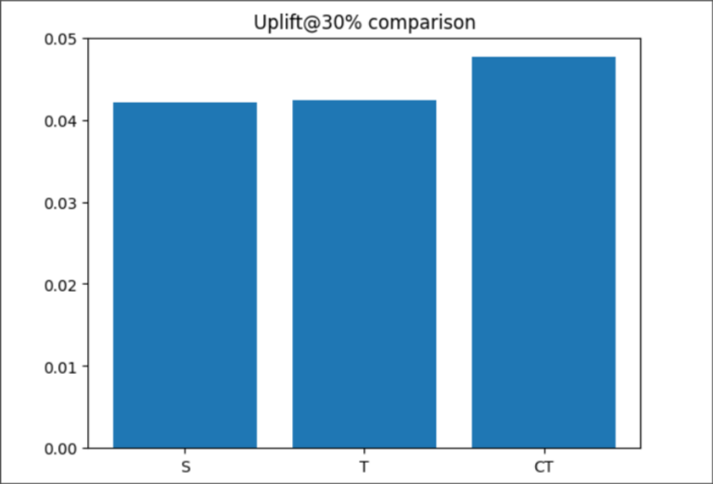

Вывод: были изучены ансамблевые методы бэггинга и градиентного бустинга, а также на практике сравнить реализации бустинга (XGBoost, LightGBM, CatBoost) с RandomForest на задачах классификации и регрессии, включая базовую предобработку и подбор гиперпараметров.

